100考点最新模拟题千题精练17- 15
第十七部分 物理思维方法
十五、论述评价类
1． 篮球架上的篮筐离地面的高度为3.0m，运动员的手在离地面2.0m、离球框中心水平距离为3.0m处以3m/s的初速度投篮命中，如图所示。g取10m/s²，求：
（1）运动员投篮时初速度方向与地面所成的角度；
（2）球从离手到命中篮筐所经历的时间；
（3）篮球进篮筐时的速度；
（4）如果投篮角度可以不止一个，用哪一个投篮角度比较好？为什么？
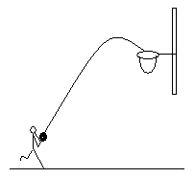
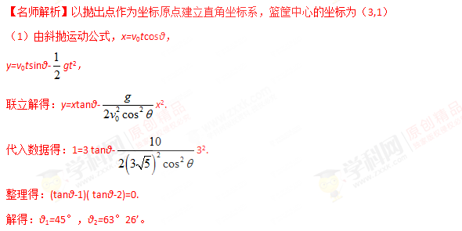
（2）飞行时间t₁=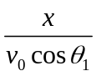=0.63s。
T₂=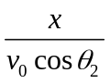=1.0s。
（3）篮球到达篮筐中心时，则有
v_{x}=v₀cosθ，v_{y}²=(v₀sinθ)²-2gy，
v=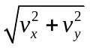=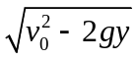=5m/s.
速度v的大小与θ无关，但是方向与θ有关。
设篮球进入篮筐时速度方向与水平方向夹角为α，则有：
cosα₁=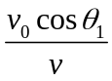=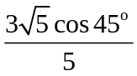，解得：α₁=18°26’。
cosα₂=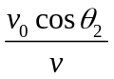=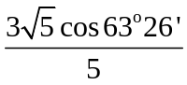，解得：α₂=53°8’。
（4）α₁比α₂小，容易碰到篮筐，所以与α₂相应的角度θ₂投篮效果比较好，即抛射角大时比较好。
2.（2010江苏物理第4题）在游乐节目中，选手需借助悬挂在高处的绳飞越到水面的浮台上,小明和小阳观看后对此进行了讨论.如图所示，他们将选手简化为质量m=60kg的质点，选手抓住绳由静止开始摆动，此时绳与竖直方向夹角=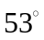，绳的悬挂点O距水面的高度为H=3m.不考虑空气阻力和绳的质量，浮台露出水面的高度不计，水足够深。取重力加速度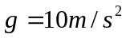，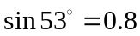，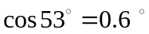.
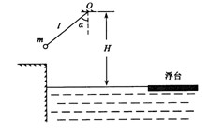
（1）求选手摆到最低点时对绳拉力的大小F；
（2）若绳长=2m,选手摆到最高点时松手落入手中.设水对选手的平均浮力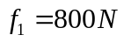，平均阻力[来源:Z*xx*k.Com]
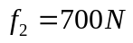，求选手落入水中的深度；
（3）若选手摆到最低点时松手，小明认为绳越长，在浮台上的落点距岸边越远；小阳却认为绳越短，落点距岸边越远，请通过推算说明你的观点。
【名师解析】
（1）由机械能守恒定律，mgl（1-cosα）=mv²，
圆周运动 F’-mg=m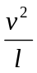
解得：F’=（3-2 cosα）mg
人对绳的拉力F=F’，
联立解得：F=1080N。
（2）动能定理 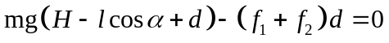
则 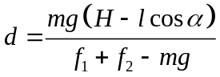
解得 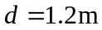
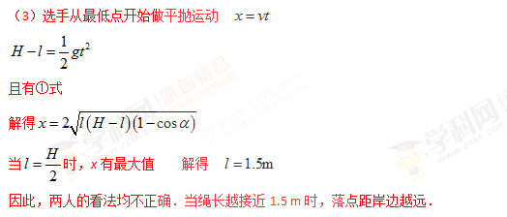
3（2005广东物理第15题）已知万有引力常量G，地球半径R，月球和地球之间的距离r，同步卫星距地面
的高度h，月球绕地球的运转周期T₁，地球的自转周期T₂，地球表面的重力加速度g。某同学根据以上条件，
提出一种估算地球质量M的方法：
同步卫星绕地球作圆周运动，由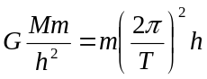得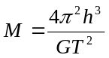
（1）请判断上面的结果是否正确，并说明理由。如不正确，请给出正确的解法和结果。
（2）请根据已知条件再提出两种估算地球质量的方法并解得结果。
【名师解析】（13分）
（1）上面结果是错误的，地球的半径R在计算过程中不能忽略。
正确的解法和结果是：[来源:学科网]
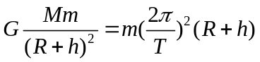 ①
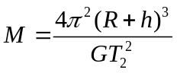 ②
（2）方法一：对月球绕地球作圆周运动，由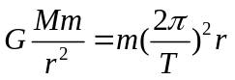得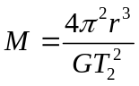 ③
方法二：在地面重力近似等于万有引力，由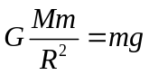得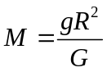 ④
4（2002上海物理）一卫星绕某行星作匀速圆周运动，已知行星表面的重力加速度为g_{行}，行星的质量M与卫星的质量m之比 M/m＝81，行星的半径R_{行}与卫星的半径R_{卫}之比R_{行}/R_{卫}＝3.6，行星与卫星之间的距离r与行星的半径R_{行}之比r/R_{行}＝60。设卫星表面的重力加速度为g_{卫}，则在卫星表面有：
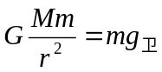
……
经过计算得出：卫星表面的重力加速度为行星表面的重力加速度的三千六百分之一。上述结果是否正确？若正确，列式证明；若错误，求出正确结果。
【名师解析】：所得的结果是错误的。
①式中的g_{卫}并不是卫星表面的重力加速度，而是卫星绕行星作匀速圆周运动的向心加速度。
正确解法是
卫星表面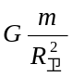＝g_{卫} ①
行星表面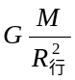＝g_{行} ②
(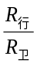)²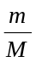＝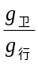
∴ g_{卫}＝0.16g_{行}
5.（2003上海物理）如图所示，一高度为h=0.2m的水平面在A点与一倾角为30°的斜面连接，如图所示，一高度为h＝0.2m的水平面在A点处与一倾角为θ＝30°的斜面连接，一小球以v₀＝5m/s的速度在平面上向右运动。求小球从A点运动到地面所需的时间（平面与斜面均光滑，取g＝10m/s²）。某同学对此题的解法为：
小球沿斜面运动，则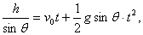由此可求得落地的时间t。
问：你同意上述解法吗？若同意，求出所需的时间；若不同意，则说明理由并求出你认为正确的结果。[来源:学科网ZXXK]
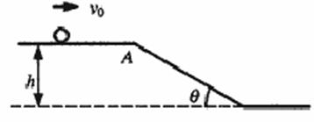
【名师解析】不同意。
小球应在A点离开平面做平抛运动，而不是沿斜面下滑。正确做法为：落地点与A点的水平距离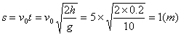
斜面底宽
小球离开A点后不会落到斜面，因此落地时间即为平抛运动时间。
∴ 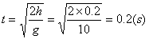
6．（10分）（2001上海物理）如图A所示，一质量为m的物体系于长度分别为l₁、l₂的两根细线上，l₁的一端悬挂在天花板上，与竖直方向夹角为θ，l₂水平拉直，物体处于平衡状态。现将l₂线剪断，求剪断瞬时物体的加速度。
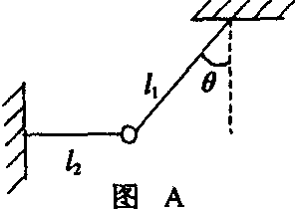
（l）下面是某同学对该题的一种解法：
解：设l₁线上拉力为T₁，线上拉力为T_{2，}重力为mg，物体在三力作用下保持平衡
T₁cosθ＝mg， T₁sinθ＝T₂， T₂＝mgtanθ
剪断线的瞬间，T₂突然消失，物体即在T₂反方向获得加速度。因为mg tgθ＝ma，所以加速度a＝g tanθ，方向在T₂反方向。
你认为这个结果正确吗？请对该解法作出评价并说明理由。
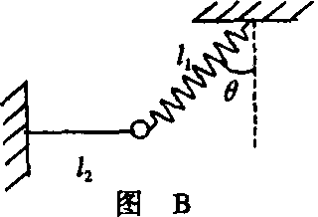
（2）若将图A中的细线l₁改为长度相同、质量不计的轻弹簧，如图B所示，其他条件不变，求解的步骤和结果与（l）完全相同，即 a＝g tanθ，你认为这个结果正确吗？请说明理由。
【名师解析】：（1）错。
因为l₂被剪断的瞬间，l₁上的张力大小发生了变化。
（2）对。
因为G被剪断的瞬间，弹簧U的长度末及发生变化，乃大小和方向都不变。
7.（10分）（2006上海物理）辨析题：要求摩托车由静止开始在尽量短的时间内走完一段直道，然后驶入一段半圆形的弯道，但在弯道上行驶时车速不能太快，以免因离心作用而偏出车道.求摩托车在直道上行驶所用的最短时间.有关数据见表格.
启动加速度a₁ | 4 m/s²
制动加速度a₂ | 8 m/s²
直道最大速度v₁ | 40 m/s
弯道最大速度v₂ | 20 m/s
直道长度s | 218 m
某同学是这样解的：要使摩托车所用时间最短，应先由静止加速到最大速度v₁=40 m/s，然后再减速到v₂=20 m/s，t₁=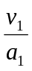=……；t₂=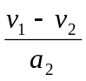=……；t=t₁+t₂=……
你认为这位同学的解法是否合理？若合理，请完成计算；若不合理，请说明理由，并用你自己的方法算出正确结果.
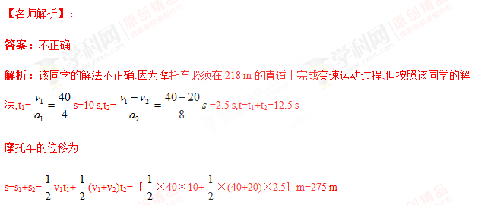[来源:学科网]
已大于直道长度218 m.
正确的解法如下:
摩托车在t₁时间内加速到v_{m},再在t₂时间内减速到v₂,总位移s为218 m.
t₁=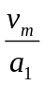 ①
t₂=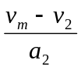 ②
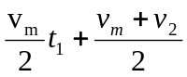t₂=s ③
由①、②、③式联立解得v_{m}=36 m/s ④
最短时间t=t₁+t₂=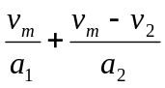=(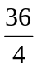+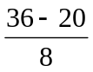) s=11 s. ⑤
8.（14分）（2010上海物理第32题）如图，宽度L=0.5m的光滑金属框架MNPQ固定板个与水平面内，并处在磁感应强度大小B=0.4T，方向竖直向下的匀强磁场中，框架的电阻非均匀分布，将质量m=0.1kg，电阻可忽略的金属棒ab放置在框架上，并且框架接触良好，以P为坐标原点，PQ方向为x轴正方向建立坐标，金属棒从x₀=1m处以v₀=2m/s的初速度，沿x轴负方向做a=2m/s²的匀减速直线运动，运动中金属棒仅受安培力作用。求：
（1）金属棒ab运动0.5m，框架产生的焦耳热Q；
（2）框架中aNPb部分的电阻R随金属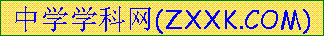棒ab的位置x变化的函数关系；
（3）为求金属棒ab沿x轴负方向运动0.4s过程中通过ab的电量q，某同学解法为：先算出金属棒的运动距离s，以及0.4s时回路内的电阻R，然后代入
q=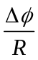 =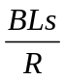求解。指出该同学解法的错误之处，并用正确的方法解出结果。
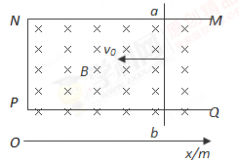
【名师解析】（1） 因为运动中金属棒仅受安培力作用，其大小F=ma=0.1×2N=0.2N。
金属棒ab运动0.5m，框架产生的焦耳热等于克服安培力做的功，
Q=Fs=0.2×0.5J=0.1J。
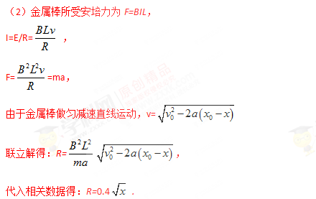
（3）错误之处是把0.4s时回路电阻R代入q= =进行计算。正确的解法是：
q=It，
F=BIL=ma，
q=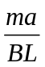t=0.4C。[来源:Z*xx*k.Com]

